

**Aldığı Not:**

**Sınıfı:**

**Numarası:**

**Adı Soyadı:**

**2019-2020 EĞİTİM ÖĞRETİM YILI NUREDDİN MAHMUT ZENGİ İHO**

**MATEMATİK DERSİ 5.SINIFLAR 1.DÖNEM 1.SINAV SORULARI**



1. **Boşluk Doldurma ; Doğru - Yanlış Bölümü**

**1.**

Bölük – Örüntü – Dokuz

Milyonlar – Basamak -

**Yukarıda verilen kelimeleri aşağıdaki boşluklara uygun olacak şekilde yazınız.(10Puan)**

**\*** Belirli bir kurala göre tekrar eden sayı,şekil veya sembol dizilerine .........................denir.

**\*** Doğal sayılar yazılırken sağdan sola doğru üçlü gruplara ayrılır. Oluşan bu sayı gruplarına .……………………denir.

**\*** Bir sayıda rakamların yazıldığı yere .......................denir.

**\***Bir sayının sağdan sola doğru yazılan yedinci basamağı …………………………basamağıdır.

**\*** En büyük rakam ………………….’dur.

**2. Aşağıda verilen ifadelerden doğru olanlarının başına ‘D’ yanlış olanlarının başına ‘Y’ yazınız.(10Puan)**

**(…)**712845 sayısındaki en büyük basamakta 8 vardır.

**(…)**4 256 398 sayısındaki 5’in basamak değeri 50.000’dir

**(…)**6 897 546 sayısının binler bölüğünde 897 vardır.

**(…)**Üç basamaklı rakamları farklı en büyük doğal sayı 999’dur.

**(…)**4 237 501 sayısındaki rakamların sayı değerleri toplamı 22’dir.

**3.7,5,1,8,6,0**rakamlarını birer kez kullanarak

6 basamaklı sayılar oluşturuluyor. Buna göre bu sayıların;

**a)** En büyüğü …………………………..dur. **(3Puan)**

**b)** En küçüğü ……………………………dir. **(3Puan)**



1. **Klasik Sorular Bölümü**

**4. Aşağıdaki doğal sayıların okunuşlarını yazınız. (6Puan)**

3 475 249 ……………………………………………………………………

………………………………………………………………………………………

28 075 347 ……………………………………………………………………

………………………………………………………………………………………

816 781 230 …………………………………………………………………

………………………………………………………………………………………

**5.Aşağıda okunuşları verilen sayıları rakamlarla yazınız.(6Puan)**

Dört milyon iki yüz elli bin altı yüz kırk beş………………………..

On iki milyon yedi yüz yirmi bin otuz dokuz……………………….

Üç yüz kırk iki milyon altı yüz iki bin kırk altı……………………….

**6. Aşağıda verilen sayıları istenilen basamağa göre yuvarlayıp karşısına yazınız. (6Puan)**

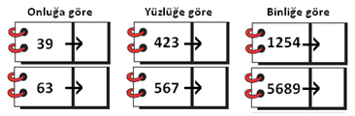

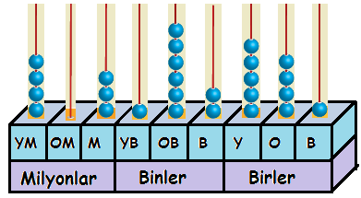**7. Aşağıda verilen abaküsteki sayıyı altındaki noktalı yere rakamlarla yazınız.(6Puan)**

**………………………………………**

**8.Aşağıda bölükleri verilen sayıları yazınız.(10Puan)**

|  |  |
| --- | --- |
| Birler bölüğü: 163  Binler bölüğü: 512  Milyonlar bölüğü: 23 | Birler bölüğü: 304  Binler bölüğü: 3  Milyonlar bölüğü: 31 |
| Sayı = . . . . . . . . . . . . | Sayı = . . . . . . . . . . . . . . |

**9. Aşağıdaki tabloda altı çizili olan rakamların basamak değerlerini yazınız (10Puan)**

|  |  |
| --- | --- |
| **Sayı** | **Basamak Değeri** |
| 4 005 8**3**9 |  |
| 2 789 **6**78 |  |
| 65 50**4** 709 |  |
| 56 665 90**3** |  |
| 143 **9**78 002 |  |

**10. Aşağıdaki toplama ve çıkarmaişlemlerinde verilmeyen harfleri bulunuz.(4 Puan)**

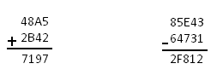

**A: E:**

**B: F:**

**11. Aşağıdaki tırtılların üzerlerine yazılmış örüntülerde,boş kalan yerlere gelecek sayıları yazınız.(4Puan)**

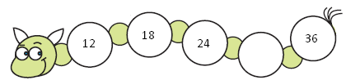

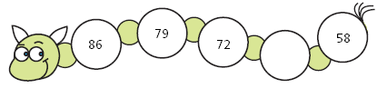

**12. Aşağıda verilen kolay yoldan çarpma işlemlerinde noktalı yerlere gelecek uygun sayıları yazınız.(6Puan)**

12x1000=…………….. 254x100=……………..

560x10=……………… 850x1000=……………

……….x100=4500 342x……..=342000

1. **Çoktan Seçmeli Sorular Bölümü(Her soru 4puandır.)**

**1.**

**MCj04238280000[1]1.Adım: 50 + 40 =90**

**2.Adım: 8 + 5 = 13**

**3. Adım: 90 + 13 =103**

Bir toplama işleminin sonucunu zihinden yapan Deniz’in işlem basamakları yukarda verilmiştir.

**Buna göre Deniz’in zihinden yaptığı toplama işlemi aşağıdakilerden hangisi olabilir? (5 p)**

1. 98 + 18 B) 58 + 45

C) 53 + 50 D) 60 + 43

**2.**

**85 – 23**

Yukardaki işlemi zihinden yapan Dedektif Ahmet Açıkgöz, **aşağıdaki işlemlerden hangisini yapmış olabilir?**

1. 90 – 20 =70 B) 85 – 20 = 65

70 – 3 = 67 65 – 3 = 62

C) 80 – 20 = 60 D) 85 – 30 = 55

60 - 3 = 57 55 - 3 = 52

**3.**

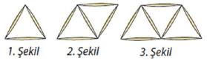

Yukarıda kürdanlarla oluşturulan şekil örüntüsünün **6.adımında kaç tane kürdan** vardır?

**A)** 12 **B)** 13 **C)**14 **D)** 15

**4.**

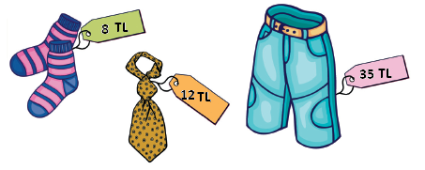

Yukarıda fiyatları verilen ürünlerden 3 tane çorap, 4 tane kravat, 2 tane pantolon alan birisi ne kadar harcamış olur?

1. 142 **B)** 140 **C)** 132 **D)** 124

**Başarılar Dilerim. Süre 40 dakikadır.**